**«Чернобыль – зона отчуждения»**

**(Информационный проект)**

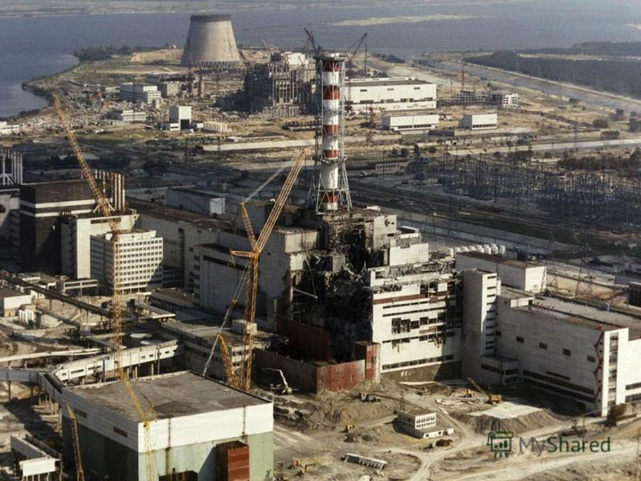

**Выполнил:**

Бревнов Денис

ученик 4 «Г» класса

**Руководитель:**

Белякова Валентина Петровна,

учитель начальных классов

**г. Мегион, 2020 г.**

**ОГЛАВЛЕНИЕ.**

**I.ВВЕДЕНИЕ……………………………………………………………………..3**

**1.1.Актуальность выбранной темы, проблемы……………………………...3**

**1.2.Цель проекта ………………………………………………………………...3**

**1.3.Задачи проекта…………………………………………………….................3**

**1.4.Гипотеза исследования……………………………………………………...3**

**1.5.План работы……………………………………………………….................3**

**II.ОСНОВНАЯ ЧАСТЬ ………………………………………………………...4**

**ТЕОРЕТИЧЕСКАЯ ЧАСТЬ**

**2.1Характеристика АЭС…………………………………………………………4-5**

**2.2. Хронология событий. ……………………………………………………5-6**

**2.3. Ликвидация последствий аварии…………………………………………6**

**2.4. Причины аварии и расследование………………………………………..6**

**2.5.Последствия аварии для человека. …………………………………….6-7**

**2.6.Последствия для природы………………………………………………..7-8**

**2.7.Судьба станции………………………………………………………………9**

**2.8. Чернобыль и Припять сегодня………………………………………...9-10**

**III. ПРАКТИЧЕСКАЯ ЧАСТЬ**

**3.1. Анкетирование……………………………………………………………..11**

**IV.ЗАКЛЮЧЕНИЕ……………………………………………………………..11**

**V.РЕФЛЕКСИЯ ДЕЯТЕЛЬНОСТИ…………………………………………12**

**VI. СПИСОК ИСПОЛЬЗОВАННЫХ ИСТОЧНИКОВ ИНФОРМАЦИИ………………………………………………………………..13**

**I. Введение.**

**1.1.Актуальность**

Я, как и все современные мальчики увлекаюсь компьютерными играми. Однажды мне попалась на глаза компьютерная игра, которая называлась «Сталкер». Пока я осваивал правила игры, я услышал много новых слов, значения которых мне были непонятны. Такими словами были: «Чернобыль», «Припять», «зона отчуждения», «АЭС», «эвакуация», «ликвидация», «ликвидаторы», «саркофаг», «радиация». Я, из любопытства поинтересовался у взрослых, значениями этих слов. Меня удивил и поразил тот факт, что моя компьютерная игра основана на реальных и очень трагических событиях, которые происходили совсем недавно. С этого момента я стал искать информацию об этом страшном событии в жизни нашей планеты, узнал очень много нового, в результате моих усилий появилась эта работа…

**Проблема:** имеют на земле еще место события, которые переворачивают полностью жизнь людей.

**Объект исследования:**  является одна из крупнейших техногенных катастроф XX века - это взрыв ЧАЭС.

**Предмет исследования:** причины, последствия аварии на ЧАЭС и роль человека в ликвидации данных последствий.

**Методы исследования:**изучение литературных источников, наблюдение.

**Гипотеза:** рассмотрев причины и примеры подвига ликвидаторов, который совершен ценой их жизней, поймем, что человек является главной причиной техногенных катастроф, которые ему приходится самому же и исправлять. Следовательно, человек должен нести ответственность и быть благодарным людям, спасающим человечество в целом.

**Цель:**

* раскрыть значение подвига ликвидаторов последствий аварии.

**Задачи:**

* рассказать о Чернобыльской катастрофе;
* познакомить с последствиями данной катастрофы;
* узнать в каком состоянии города Чернобыль и Припять в настоящее время.

**Проектный продукт:** реконструкция ЧАЭС из палочек, от мороженного, картона и фольги

**План работы:**

* изучить дополнительную литературу по данной теме;
* подобрать материал по данной теме;
* провести опрос среди учащихся школы;
* оформить материал в виде презентации.

**II.Основная часть.**

**2.1Характеристика АЭС.**

Человеку для существования нужна энергия, и мы получаем ее с пищей и при дыхании. Современной цивилизации энергия требуется для производства. Она производится, в основном, на крупных электростанциях. Электростанции используют разные источники энергии и, к сожалению, часто создают большие проблемы для окружающей среды и здоровья людей. Так, например: аварии на атомных электростанциях могут оказать влияние на жизнь людей всей Земли. Кроме того, аварии на атомных электростанциях имеют долговременные последствия (несколько десятков тысяч лет). Не каждый знает, что случилось 26 апреля 1986 года. В ночь с 26 на 27 апреля 1986г. произошла самая страшная техногенная катастрофа - взрыв 4-го энергоблока на Чернобыльской АЭС. Черное ядовитое облако, вырвавшееся из саркофага, принесло с собой смерть и болезни. Человек оказался бессильным перед атомом, который больше не желал оставаться мирным. Радиоактивная энергия в сто раз была больше, чем при атомных бомбардировках Хиросимы и Нагасаки.

Каждый день отдаляет человечество от этих грустных событий. Все меньше с каждым годом на Украине, в России и в Белоруссии остается тех, кто устранял последствия техногенной катастрофы. Забыть об этом событии нельзя. Молодое поколение должно извлечь уроки из ошибок, которые допустили люди, и уберечь своих детей, себя, потомков от подобных бед. Множество людей со всей России принимали участие в ликвидации последствий этой аварии. Сейчас, почти все они страдают различного рода заболеваниями. Чернобыльская авария будет собирать свою дань, оплачиваемую не только деньгами, но и жизнями людей, еще несколько столетий: долгоживущие радиоактивные элементы, выброшенные более 33 года назад из взорвавшегося реактора, до сих пор находятся в окружающей среде, переносятся потоками воздуха и воды и представляют опасность для здоровья жителей Земли. Поэтому люди должны помнить о Чернобыле, знать об опасности радиации и делать все, чтобы подобные катастрофы никогда больше не повторялись.

**Чернобыль**—небольшой город, расположенный на берегу Киевского водохранилища, между реками Уж и Припять. До аварии в городе проживало 12,5 тысяч человек. Название города **Чернобыль** происходит от праславянских слов «***черн»*** – *черная* и «***буль»*** – *трава* и означает один из видов полыни. В 1972 году прямо возле Чернобыля начали строить самую мощную в Советском Союзе атомную электростанцию. К 1985 году уже было закончено строительство первых 4-х энергоблоков, начали строить пятый. В середине 20 века на реке Припять был построен город - Припять. Это был город-сад! Красивые бульвары и много зелени сделали его приятным местом отдыха.

**Припять** - современный город, который, как и река, получил свое название. Построен для работников станции. Это город атомщиков. Основан 4 февраля 1970 года. Численность населения на ноябрь 1985 года 47 тысяч 500 человек.

**Чернобыльская АЭС**расположена на Украине вблизи города Припять, в 18 километрах от города Чернобыль, в 16 километрах от границы с Белоруссией и в 110 километрах от Киева.

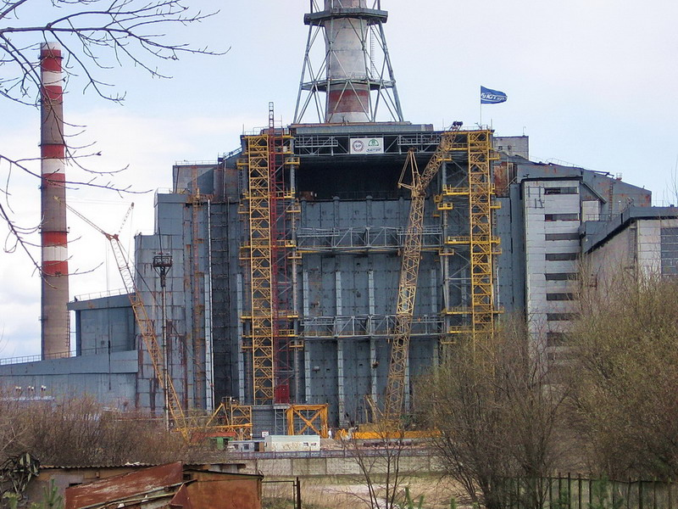

**2.2. Хронология событий.**

Черное ядовитое облако, вырвавшееся из саркофага 26 апреля 1986 года, принесло с собой смерть и болезни. Человек оказался бессильным перед атомом, который больше не желал оставаться мирным. 27 сентября 1977 года был включен первый энергоблок Чернобыльской АЭС. Второй энергоблок был сооружен и пущен в рекордно короткие сроки – всего за один год. В 1981 года начал работать 3 энергоблок Чернобыльской АЭС. С пуском нового 4 энергоблока мощность станции достигает 4 миллионов киловатт. В 1986 году должен был вступить в строй 5 энергоблок. Ночь с 26 на 27 апреля 1986 года не предвещала ничего плохого. На АЭС проводили эксперимент по допустимой нагрузке. Была отключена вся система защиты энергоблока, и он перешёл в неуправляемое состояние. Операторы пытались стабилизировать ситуацию, но было уже поздно. И вот, ровно в 1 час 24 минуты ночи раздались два взрыва на 4 реакторе, и он начал гореть. Реактор представляет собой огромный котлован, заполненный графитом. В графите сделаны отверстия, в которые вкладываются стержни уранового топлива. Благодаря ядерной реакции выделяется громадное количество тепла. Тепло подаётся на паровые турбины, которые вырабатывают ток. Сверху реактор закрыт крышкой. Силой взрыва эту крышку выбило, и всё внутри начало гореть.

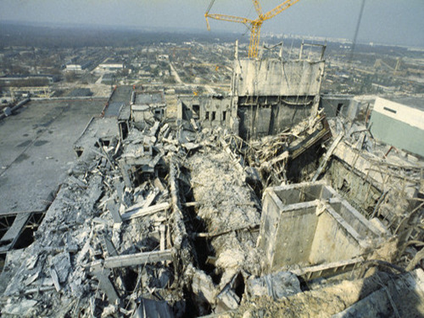

Уже через 5 минут пожарные были на месте. К утру им удалось локализировать пламя и потушить его. Но самое страшное было ещё впереди. Четвёртый реактор был полностью разрушен, по всей территории АЭС были разбросаны куски урана и графита, излучающие радиацию. А города продолжали жить своей обычной жизнью ещё два дня. Жителей никто не предупредил о происшедшей катастрофе. Сотни тысяч людей гуляли на улицах, выезжали на природу. И никто не чувствовал, что зелёная трава и деревья стали их врагами. Некоторые люди получили смертельные дозы облучения.

**2.3. Ликвидация последствий аварии.**

Только 28 апреля колонна из 1100 автобусов вывезла из Припяти, Чернобыля и других населённых пунктов зоны отчуждения жителей. Им позволили взять с собой только удостоверения личности и немного еды. Все остальное имущество было брошено. Жизнь в радиусе 30 км от Чернобыля замерла. Когда реактор выгорел, нужно было собрать все обломки урана и графита. Все работы велись вручную. Ликвидаторы в противогазах и костюмах из свинца сгребали лопатами и выбирали руками куски радиоактивного вещества, сбрасывали их в сгоревший реактор. После очистки территории начались работы по сооружению над реактором саркофага (огромной коробки) с целью недопущения утечки радиации.

**2.4. Причины аварии и расследование.**

Существуют, по крайней мере, два различных подхода к объяснению причин чернобыльской аварии, которые можно назвать официальными.

**1.**Грубые нарушения правил эксплуатации АЭС, совершённые её персоналом, которые заключаются в следующем: проведение эксперимента «любой ценой», несмотря на изменение состояния реактора; вывод из работы исправных технологических защит, которые просто остановили бы реактор ещё до того, как он попал в опасный режим; замалчивание масштаба аварии в первые дни руководством ЧАЭС.

**2.**Основными факторами, внёсшими вклад в возникновение аварии были следующие обстоятельства: реактор не соответствовал нормам безопасности и имел опасные конструктивные особенности; отсутствовал обмен информацией по безопасности, как между операторами, так и между операторами и проектировщиками, персонал не понимал особенностей станции, влияющих на безопасность; персонал допустил ряд ошибок и нарушил существующие инструкции и программу испытаний

**2.5.Последствия аварии для человека.**

Больше всего пострадали территории Белоруссии, Украины и России, так как Чернобыльская атомная электростанция находилась недалеко от места пересечения границ трех стран. Около 70% выброшенных радиоактивных веществ выпало на Беларусь. На Украине заражено 4,8% территории, в России — 0,5%. На ЧАЭС стали прибывать специалисты, командированные для проведения работ на аварийном блоке и вокруг него, а также воинские части, как регулярные, так и составленные из срочно призванных резервистов. Их всех позднее стали называть «ликвидаторами». В результате аварии только среди ликвидаторов умерли десятки тысяч человек. Большие дозы радиации приводят к смерти. Именно такую мучительную смерть от радиации приняли многие участники ликвидации последствий Чернобыльской катастрофы. Первыми из них были герои-пожарные, тушившие горящий реактор сразу после взрыва. Большинство из них умерло в течение следующих 14 дней. В результате аварии только среди ликвидаторов умерли десятки тысяч человек, в Европе зафиксировано 10 000 случаев уродств у новорождённых, 10 000 случаев рака щитовидной железы и ожидается ещё 50 000, из 600 000 ликвидаторов 10 % умерло и 165 000 стало инвалидами.

Различные общественные организации сообщают об очень высоком уровне врождённых патологий и высокой детской смертности в загрязнённых районах. В январе 1987 года было зарегистрировано необычно большое число случаев синдрома Дауна. Детская смертность очень высока во всех трёх странах, пострадавших от чернобыльской аварии. На загрязненных территориях наблюдается рост числа детей с врожденными пороками развития, такими, например, как раздвоение губы и неба, удвоение почек, мочеточников, появление дополнительных пальцев, аномалии развития нервной и кровеносной систем, заращение пищевода.

Многие местные жители в первые недели после аварии употребляли в пищу продукты (в основном, молоко), загрязнённые радиоактивным иодом-131. Йод накапливался в щитовидной железе, и это привело к большим дозам облучения на этот орган, помимо дозы на всё тело, полученной за счёт внешнего излучения и излучения других радионуклидов, попавших внутрь организма. Было зарегистрировано 134 случая острой лучевой болезни среди людей, выполнявших аварийные работы на четвёртом блоке. Во многих случаях лучевая болезнь осложнялась лучевыми ожогами кожи. Малые дозы радиации не приводят сразу к видимым последствиям, но могут вызывать поражение отдельных органов, расстройство иммунной системы, рак. Часто радиация вызывает рак крови и рак щитовидной железы.

**2.6. Последствия для природы.**

В результате пожара огромное количество смертоносных радиоактивных веществ, находившихся в реакторе, попало в окружающую среду. Загрязнению подверглось более 20 0000 км, примерно 70 % — на территории Белоруссии, России и Украины. Радиоактивные вещества распространялись в виде аэрозолей, которые постепенно осаждались на поверхность земли. Загрязнение было очень неравномерным, оно зависело от направления ветра в первые дни после аварии. Наиболее сильно пострадали области, в которых в это время прошёл дождь. В городах основная часть опасных веществ накапливалась на ровных участках поверхности: на лужайках, дорогах, крышах. Надо отметить, что в первые годы после аварии растения вырастали до невиданных размеров. Это относилось как к дикорастущим, так и хозяйственным культурам, у которых действительно была высочайшая урожайность. Выброс привёл к гибели деревьев рядом с АЭС. Рыжий лес — это около 10 км деревьев, прилегающих к Чернобыльской АЭС, принявших на себя наибольшую долю выброса радиоактивной пыли во время взрыва реактора в 1986 году. Высокая доза поглощённой радиации привела к гибели деревьев и окрашиванию их в буро-красный цвет. Чрезвычайно радиоактивное облако убило большую часть сосен, тогда как березы и осины оказались более радиоустойчивыми. Кроме того, по ночам наблюдалось свечение погибших деревьев, также вызванное радиоактивным распадом. Во время работ по дезактивации территории, лес был полностью снесён бульдозерами и захоронен. Сейчас в ходе восстановления “Рыжего леса” сосны сменяются другой растительностью.

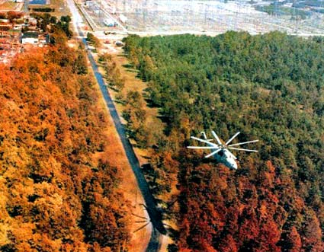

В сельскохозяйственных областях в первые месяцы радиоактивные вещества осаждались на листьях растений и на траве, поэтому загрязнению подвергались травоядные животные. Затем радионуклиды вместе с дождём или опавшими листьями попали в почву, и сейчас они поступают в сельскохозяйственные растения, в основном, через корневую систему.

В 1988 году на территории, подвергшейся загрязнению, был создан радиационно-экологический заповедник. Наблюдения показали, что количество мутаций у растений и животных, хотя и выросло, но незначительно, и природа успешно справляется с их последствиями. Природа стала восстанавливаться быстрыми темпами, выросли популяции животных, увеличилось многообразие видов растительности.

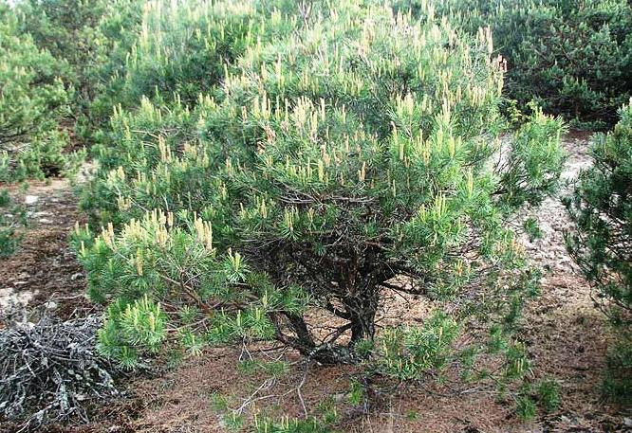 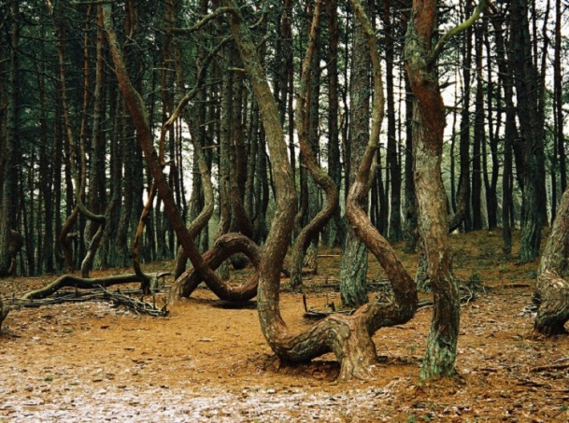

**2.7. Судьба станции.**

После аварии на 4-м энергоблоке работа электростанции была приостановлена из-за опасной радиационной обстановки. Однако уже в октябре 1986 года, после обширных работ по дезактивации территории и постройки “саркофага”, 1-й и 2-й энергоблоки были вновь введены в строй; в декабре 1987 года возобновлена работа 3-го. В 1991 году на 2-м энергоблоке вспыхнул пожар, и в октябре этого же года реактор был полностью выведен из эксплуатации. 15 декабря 2000 года был навсегда остановлен реактор последнего, 3-го энергоблока. Саркофаг, возведённый над четвёртым, взорвавшимся, энергоблоком постепенно разрушается. Опасность, в случае его обрушения, в основном определяется тем, как много радиоактивных веществ находится внутри него.

В марте 2004 года Европейский банк реконструкции и развития объявил тендер на проектирование, строительство и ввод в эксплуатацию нового саркофага для ЧАЭС. Победителем тендера в августе 2007 года была признана французская компания. По планам французской компании-подрядчика Novarka новый объект укрытие будет двухслойным. Арка высотой 180 метров закроет собой не только разрушенный в 1986 году энергоблок, но и старое укрытие. Согласно расчетам проектантов, новый саркофаг простоит 150 лет.

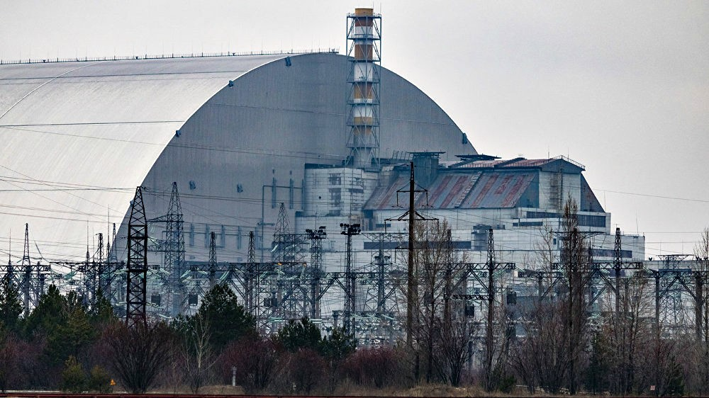

В настоящее время произведена очистка территории, строительство котлованов под фундаменты арки в зоне ее монтажа, начался процесс забивания свай. Каждая свая — это очень крупная металлоконструкция длиной 25 метров и диаметром 1 метр. Всего свай будет забито 396.

**2.8. Чернобыль и Припять сегодня…**

На сегодняшний день город Чернобыль со стороны почти ничем не отличается от любого другого районного центра. В общей сложности одновременно в Чернобыле проживает около 4.000 человек. Это вахтовые рабочие, работающие по две недели, и вахта МЧС. Чернобыль – город пятиэтажек и частных домов. Частный сектор в большинстве своём заброшен, а многоэтажки практически все населены людьми, работающими в зоне. Город вполне живой - по улицам то и дело проезжают автомобили, немало и людей, хотя по сравнению с обычным городом здесь, конечно, безлюдно. Основная особенность Чернобыля это то, что здесь нет детей.

Ошибочно предполагать, что в Чернобыль может попасть каждый встречный. Это закрытая территория, въезд на которую разрешен лишь после предварительной подачи заявки и ее утверждения. В настоящее время организованы платные экскурсии на Чернобыльскую АЭС. За год зону отчуждения посещают порядка семи-девяти тысяч человек. Как правило, туристы приезжают на станцию, посещают сам Чернобыль, Припять, останавливаются в нескольких поселках, куда после эвакуации самовольно вернулись местные жители. После экскурсии необходимо дважды пройти дозиметрический контроль: в Чернобыле и на выезде из 30-километровой зоны.

А что с городом Припять?

27 апреля 1986 года в течение 24 часов население было полностью эвакуировано в связи с аварией на атомной станции. В связи с сильным радиационным загрязнением город не подлежал восстановлению. Улицы заросли деревьями, стены покрылись мхом. Светлые широкие улицы превратились в просеки. В комнатах растет трава. Мертвенно светятся уцелевшие окна замерзших многоэтажек. Над чащей виднеются лишь названия: Дом культуры “Энергетик”, бассейн “Лазурный”, гостиница “Полесье”... И гнетущая тишина, никак не вяжущаяся с атмосферой живого города. Припять остается городом-призраком и наглядным примером экологической катастрофы.

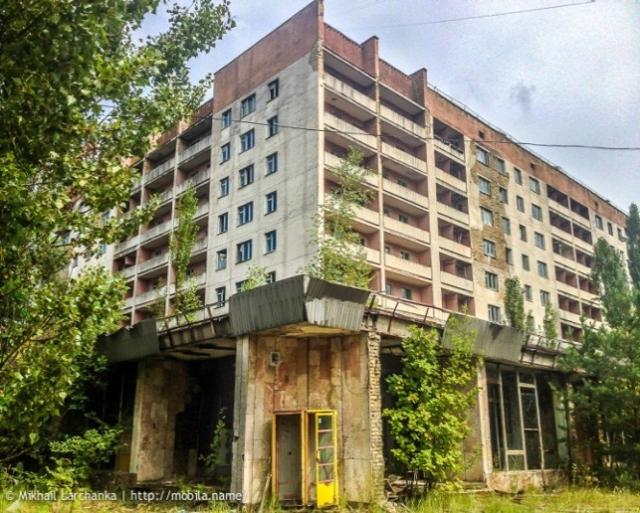 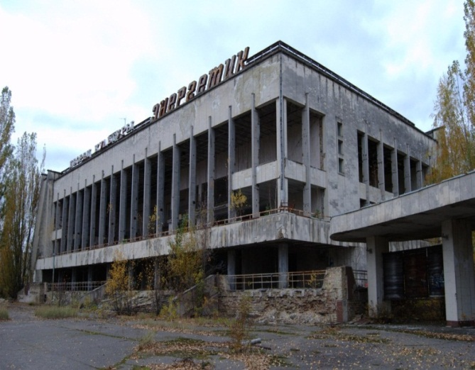

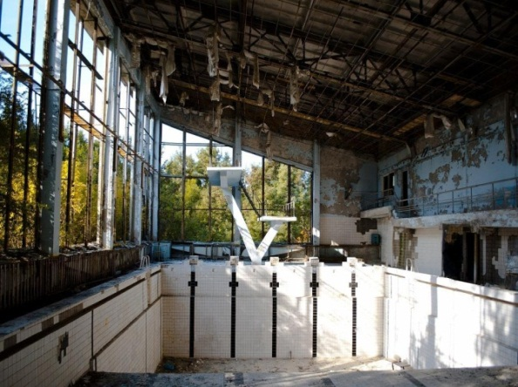 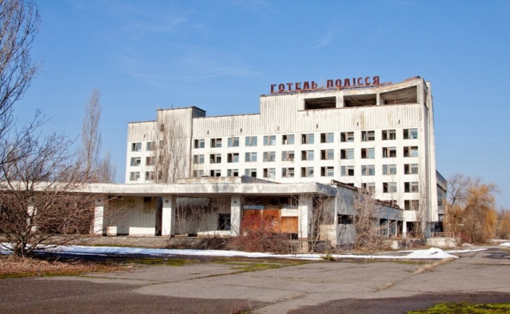

**III. ПРАКТИЧЕСКАЯ ЧАСТЬ**

**3.1. Анкетирование.**

Я провел опрос среди учащихся 3-4 классов. В опросе участвовало 61 человек.

**Цель опроса:** выяснить, что известно ребятам нашей школы о Чернобыльской катастрофе.

**Результаты исследования**.

Ребятам были предложены следующие вопросы:

1. В каком году произошла авария на Чернобыльской АЭС?

2. Какие страны сильнее всех остальных пострадали от катастрофы?

3. Восстановите хронологию событий после взрыва на ЧАЭС (были даны основные события, которые ребята должны были расставить в нужном порядке).

**Выводы:**

1. Опрошенные ребята недостаточно знают о событиях, произошедших в Чернобыле.

2. Чтобы рассказать ребятам о самой крупной техногенной катастрофе я подготовил презентацию, с которым выступил перед своими одноклассниками на классном часе.

**IV.Заключение.**

Аварию на Чернобыльской АЭС, случившейся в 1986 г. считают наибольшей техногенной катастрофой человечества и огромной экологической бедой, в результате которой окружающая среда претерпела сильное радиоактивное загрязнение. Вследствие выбросов в атмосферу большого количества радиоактивных веществ, произошло устойчивое и долговременное загрязнение территории радионуклидами, которые обладают способностью накапливаться в почве, воде, организмах и вредно влиять на окружающую среду, людей и животных. Вокруг Чернобыльской АЭС в радиусе 30 км создана зона отчуждения (Чернобыльская зона), из которой были отселены тысячи людей и где запрещено выращивать сельскохозяйственные культуры, собирать ягоды, грибы, ловить рыбу, пить воду. Состояние окружающей среды в значительной мере влияет на здоровье и продолжительность жизни людей. Люди должны помнить о Чернобыле ради будущего, знать об опасности радиации и делать все, чтобы подобные катастрофы никогда больше не повторялись.

Будет ли апрель таким же, как всегда.

Будут ли сады покрыты пенной сдобой?

Или вновь ворвется в нашу жизнь беда

Страшным, горьким именем – Чернобыль? - это зависит от нас с вами

**V.Рефлексия деятельности**

Работая над темой, я изучили литературные источники, интернет -ресурсы, провел анкетирование. В результате проведенных исследований мы сделали вывод, что авария была неизбежна, поскольку был допущен ряд ошибок в ее конструировании, виноваты в этом, прежде всего, люди, которые безответственно подошли к столь серьезному сооружению. К тому же персонал станции не был осведомлен о некоторых недостатках и особенностях реактора, все эти обстоятельства привели к ужаснейшему событию 20 века. В ходе исследования я выяснил, что учащиеся нашей школы мало информированы об аварии на ЧАЭС и еще меньше о ликвидаторах, поэтому я считаю необходимым использовать собранный мною материал на уроках и на внеклассных мероприятиях.

Мне удалось достичь цели проекта, потому что задачи проекта были выполнены. В будущем я хочу собрать о земляках - ликвидаторах, которые проживают на территории нашего города и округа. Безусловно, это нужно нам всем, мы не вправе забывать о великом подвиге, об их мужестве и стойкости, и свою работу я хочу закончить высказыванием Михаила Васильевича Ломоносова: «Народ, не знающий своего прошлого, не имеет будущего».

**VI. СПИСОК ИСПОЛЬЗОВАННЫХ ИСТОЧНИКОВ ИНФОРМАЦИИ**

1.[Дятлов А. С.](https://infourok.ru/go.html?href=https%3A%2F%2Fru.wikipedia.org%2Fwiki%2F%D0%94%D1%8F%D1%82%D0%BB%D0%BE%D0%B2%2C_%D0%90%D0%BD%D0%B0%D1%82%D0%BE%D0%BB%D0%B8%D0%B9_%D0%A1%D1%82%D0%B5%D0%BF%D0%B0%D0%BD%D0%BE%D0%B2%D0%B8%D1%87) [Чернобыль. Как это было](https://infourok.ru/go.html?href=http%3A%2F%2Fwww.rrc2.ru%2Fbook%2Findex.html).

2. Горбачев Б.И.[Чернобыльская авария (причины, хроника событий, выводы). 2002](https://infourok.ru/go.html?href=http%3A%2F%2Fn-t.ru%2Ftp%2Fie%2Fca.htm)г.

3.[ГСП Чернобыльская АЭС (официальный сайт) — Закрытие ЧАЭС](https://infourok.ru/go.html?href=http%3A%2F%2Fwww.chnpp.gov.ua%2Farticles.php%3Flng%3Dru%26pg%3D43).

4.[Колокол Чернобыля. Документальный фильм 1987 года](https://infourok.ru/go.html?href=http%3A%2F%2Fnet-film.ru%2Fru%2Ffilm-9371%2F)

5. Полюх А.В. [«Тайны Чернобыля»](https://infourok.ru/go.html?href=http%3A%2F%2Fwww.chernobyl.by%2Faccident%2F31-o-diversii-na-4-m-bloke-chajes.html).

6.Фильм Chernobyl Nuclear Disaster — Surviving Disaster (BBC Documentary series) ([часть 1](https://infourok.ru/go.html?href=http%3A%2F%2Fwww.youtube.com%2Fwatch%3Fv%3DzyHvDhILYl8), [часть 2](https://infourok.ru/go.html?href=http%3A%2F%2Fwww.youtube.com%2Fwatch%3Fv%3DQe_sD7bPSvg), [часть 3](https://infourok.ru/go.html?href=http%3A%2F%2Fwww.youtube.com%2Fwatch%3Fv%3DWEO9JAMfWUc), [часть 4](https://infourok.ru/go.html?href=http%3A%2F%2Fwww.youtube.com%2Fwatch%3Fv%3DCLlrxplNnbI), [часть 5](https://infourok.ru/go.html?href=http%3A%2F%2Fwww.youtube.com%2Fwatch%3Fv%3DOwEIX4KU7r8), [часть 6](https://infourok.ru/go.html?href=http%3A%2F%2Fwww.youtube.com%2Fwatch%3Fv%3DOwEIX4KU7r8))

[Земля отчуждения. Чернобыль и его окрестности. 34 года после аварии](https://infourok.ru/go.html?href=http%3A%2F%2Fkommersant.ru%2Fdocs%2F2014%2Fchernobyl.html).

7.Чернобыль. Преступление без наказания. А. Ярошинская. — М.: Время, 2006.